**「食品ロスをへらそう」**

指導者用



三重県環境学習情報センター

「**名人食品ロスをへらそう**」は食べられるのに破棄される食品ロスは、どうして発生するのか？

自分たちの生活を見直し、食品を減らすためにはどうしたらよいかを考える講座です。



|  |  |
| --- | --- |
| **所要時間** | **60～90分** |
| **人数** | **12～40人程度　4～6グループが望ましい** |
| **対象年齢** | **小学校5年生以上** |
| **持ち物** | **筆記用具** |

**＊筆記用具をご用意ください**

**「食品ロスをへらそう」の手順**

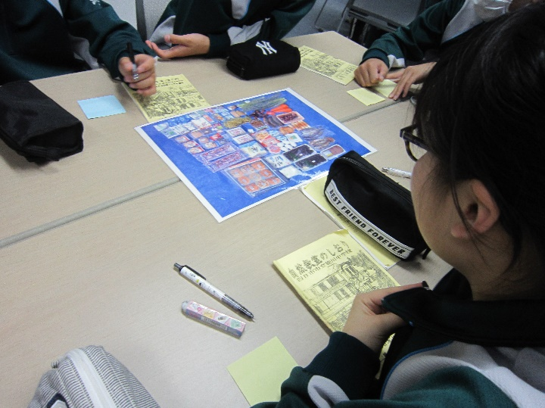

1

家庭から食べ物が沢山捨てられている

現状を知り、なぜ捨てられるのかを考える。

2

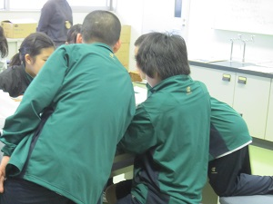

家庭以外の身近な環境（スーパー

コンビニ、飲食店、企業など）の中で、

どのような食品ロスが出ているのかを

話し合う。

3

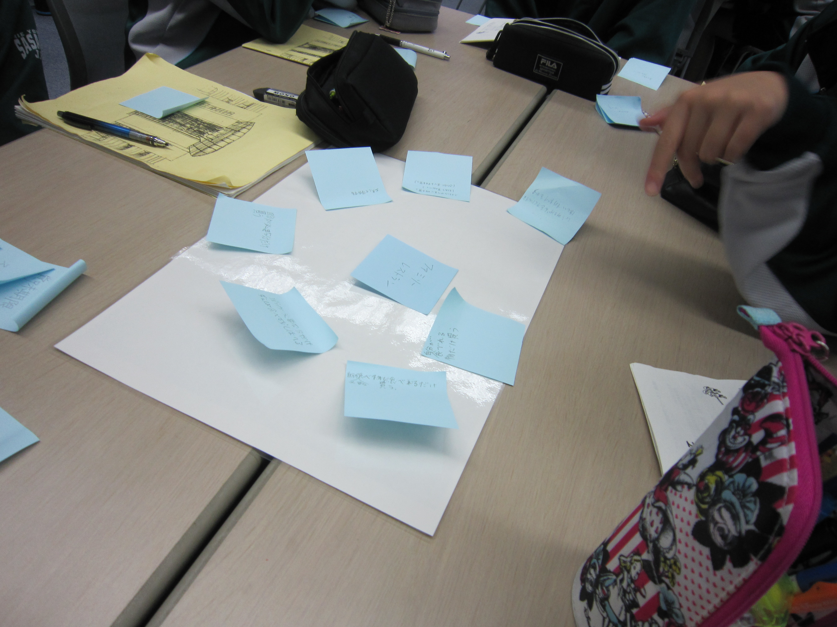

グループごとのテーマに沿って、ゴミを減らすために自分に出来ることを考え

各自で意見を付せんに書き出しまとめる。

グループごとまとめた意見を発表し、全体で共有する。

4

